MINISTERE DE LA SANTE ET DE REPUBLIQUE DU MALI
L’HYGIENE PUBLIQUE Un Peuple-Un But-Une Foi ********** **********
CENTRE NATIONAL D’APPUI A
LA LUTTE CONTRE LA MALADIE
C.N.A.M
Tél.: (223) 20 22 51 31 - Fax: (223) 20 22 28 45
Site web : www.cnam.sante.gov.ml

Activités de Pharmacovigilance (Extrait du rapport d’activités du CNAM a mi parcours du 1er janvier au 30 juin 2018
Le Centre National de Référence de pharmacovigilance (CNRP) a été créé au sein du CNAM par l’arrêté N°2011_4201_MS-SG du 14 octobre 2011. Il a pour missions de :
- recueillir et diffuser les informations sur les effets indésirables des médicaments ;
- analyser et évaluer le lien entre le médicament et les effets indésirables par l’imputabilité ;
- documenter et archiver les informations sur les effets indésirables des médicaments dans une banque de données ;
- faire le suivi et la rétro information à la notification des effets indésirables des médicaments ;
- répondre aux demandes sur les effets indésirables des médicaments ;
- assurer le contact avec le centre international de pharmacovigilance de l’OMS (Uppsala monitoring Center) et y soumettre des rapports ;
- programmer des enquêtes de pharmacovigilance ;
- participer à l’enseignement et à la formation des professionnels de santé en matière de pharmacovigilance ;
- générer des alertes en matière de pharmacovigilance.

Du 1er janvier au 30 juin 2018, les activités de pharmacovigilance ont porté sur : le suivi des effets indésirables notifiés par les structures sanitaires, la formation et la recherche.
Il y a eu 10 cas d’Effets Indésirables Médicamenteux (EIM) enregistrés dans la base des données Vigiflow du 01janvier au 30 juin 2018.

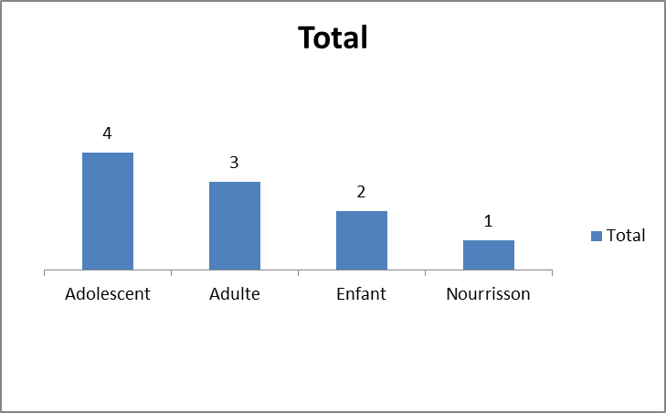
Figure 1 : Répartition des EIM notifiés en fonction des groupes d’Age du 1er janvier au 30 juin 2018

NB : Adolescents : 12-17 ans ; Adultes : 18-44 ans, Enfants : 2-11ans ; Nourrissons : 1 mois -23 mois (VIGIFLOW)
La figure ci-dessus montre que les EIM notifiés ont concerné plus les adolescents.

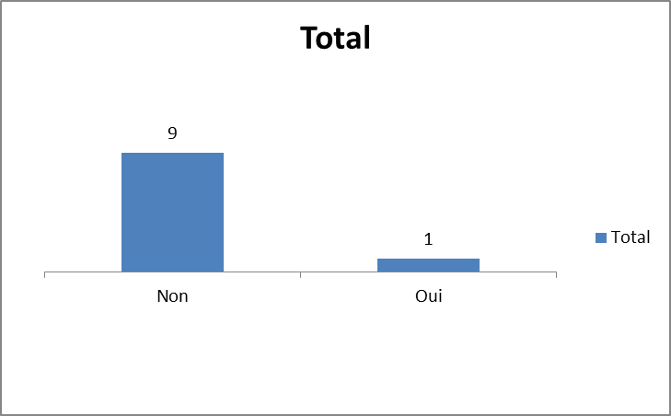
Figure 2 : Répartition des EIM notifiés en Fonction de la gravité du 1er janvier au 30 juin 2018
La figure ci-dessus fait ressortir qu’un seul cas grave a été notifié qui correspondait à un syndrome de Lyell.

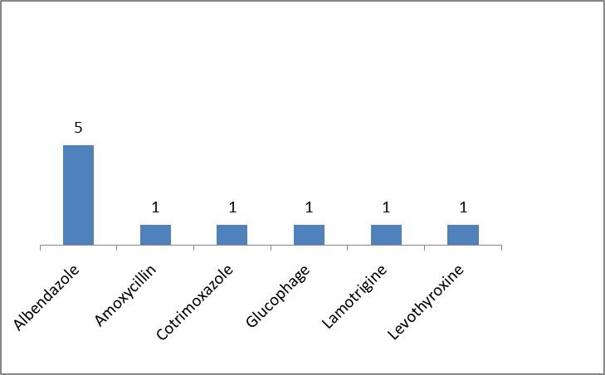

Figure 3: Répartition des médicaments incriminés dans la survenue des EIM notifiés de janvier au 30 juin 2018

La figure ci-dessus montre que l’Albendazole prédomine dans la survenue des EIM notifiés. Cela pourrait s’expliquer par la campagne de distribution de masse intégrée dans le cadre de la lutte contre les maladies tropicales négligées (MTN).
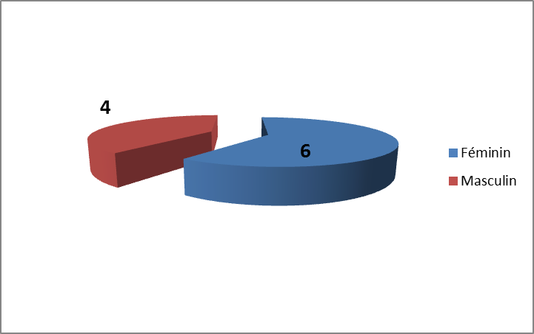
Figure 4: Répartition des EIM notifiés en fonction du genre du 1er janvier au 30 juin 2018
La figure ci-dessus montre que le sexe féminin est plus fréquemment cité dans la survenue des EIM notifiés.

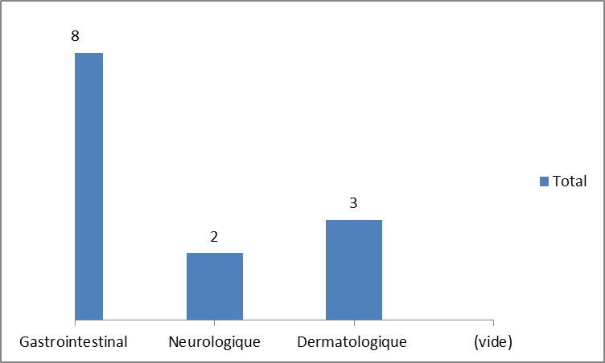

Figure 5 : Répartition des EIM notifiés en fonction du type de manifestations de janvier à juin 2018

La figure ci-dessus montre que les manifestations gastro-intestinales prédominent lors de la survenue des EIM notifiés.

Le développement de la Pharmacovigilance au Mali est confronté à un certain nombre de difficultés comme :
- l’insuffisance de ressources humaines compétentes en la matière ;
- l’insuffisance de notification par les acteurs du système national ;
- l’insuffisance de ressources financières de l’Etat consacrées à la pharmacovigilance.

La performance du système de pharmacovigilance au Mali déprendra des solutions apportées aux difficultés ci-dessus citées.

